Министерство науки и высшего образования Российской Федерации

Федеральное государственное бюджетное образовательное учреждение

высшего образования

ТОМСКИЙ ГОСУДАРСТВЕННЫЙ УНИВЕРСИТЕТ

СИСТЕМ УПРАВЛЕНИЯ И РАДИОЭЛЕКТРОНИКИ (ТУСУР)

Кафедра компьютерных систем в управлении и проектировании (КСУП)

Лабораторная работа № 1

«Развертка внутренней инфраструктуры разработки»

по дисциплине

«Новые технологии в программировании»

Выполнила:

Студентка гр. 587-2

___________ Пилипенко П.С.

«____» _____________ 2020 г.

Проверил:

доцент каф. КСУП

___________ Горяинов А.Е.

«____» _____________ 2020 г.

Томск 2020

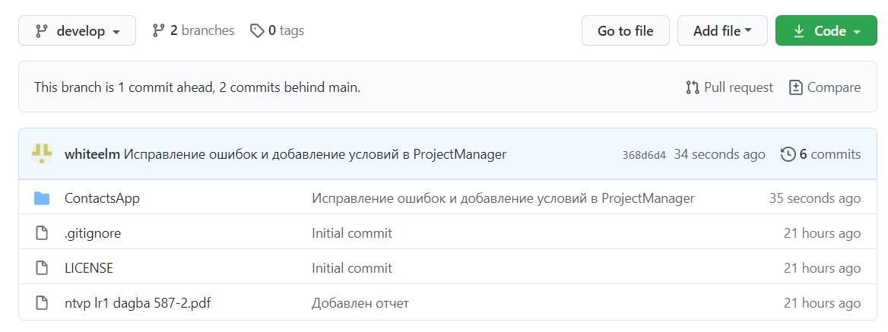

Рисунок 1 – Структура файлов репозитория в ветке develop

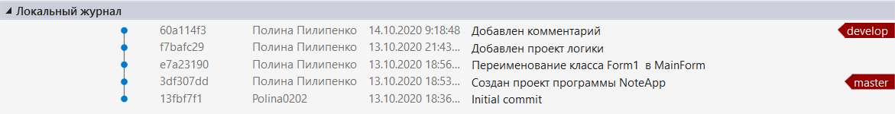

Рисунок 2 – История фиксации ветки develop